2022届校园招聘暨暑期实习生招募
中国联合工程有限公司创建于1953年，是以原机械工业第二设计研究院为核心，联合多家国家甲级勘察设计单位组建的大型科技型工程公司，隶属于中央直接管理的国有重要骨干企业、世界500强——中国机械工业集团有限公司，总部设在杭州。
公司设有工业工程、民用工程、能源工程、工程建设、装备工程、全过程咨询（规划市政园林）、国际工程等业务板块，设计咨询业务、工程总承包及项目管理和全过程工程咨询服务能力行业领先。
住建部勘察设计单位“综合实力和营业收入排名”中，公司连年进入百强榜，最高排名在第11；美国《工程新闻记录》ENR“中国工程设计企业60强”连年榜上有名，排名10名左右；中国勘察设计协会2020工程项目管理前十；中国民用建筑设计市场排名第五。公司入选国有重点企业管理标杆创建行动标杆企业，连续15年荣膺国机集团先进单位，连年被授予“重合同守信用”企业称号，获得AAA企业信用评定等级。
公司设有员工多功能运动馆、餐厅、咖啡吧、单身公寓，羽毛球、乒乓球、篮球、足球、摄影、登山及瑜伽俱乐部，定期组织员工运动会及各类文娱休闲活动，让员工在工作之余，尽享生活乐趣。
公司提供专业的职业成长发展平台、系统完善职业培训体系、一对一导师带培制度、极具竞争力的薪资、完善的福利保障体系、员工健康保健体系、人文关怀的项目机制、EAP员工关爱计划、优雅舒适的工作环境、积极向上的企业文化、良好工作氛围、丰富多彩的业余活动。

需求岗位 | 专业 | 人数 | 工作地点及其他
工程设计岗 | 建筑学 | 5 | 2022届优秀应届毕业生
 | 城乡规划 | 3
 | 风景园林 | 2
 | 环境设计 | 2
 | 视觉传达 | 1
 | 设计学 | 1
 | 艺术设计 | 1
设计助理  （实习） | 建筑学 | 15 | 大三及以上全日制大学生  提供工作餐、实习公寓、实习补贴  实习时间：3 个月以上  地点：杭州
 | 城乡规划
 | 风景园林
 | 环境设计
 | 视觉传达
 | 设计学
 | 艺术设计

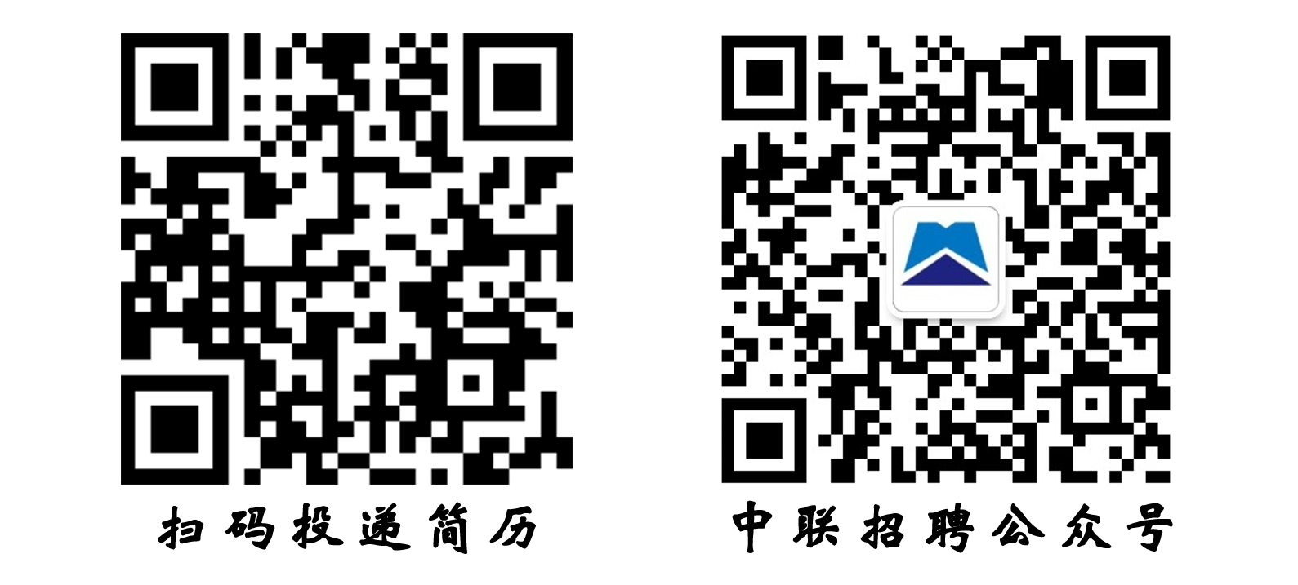
公司总部：浙江省杭州市滨江区滨安路1060号
公司网址：http://www.chinacuc.com/
网申链接：https://chinacuc.zhiye.com/home
联系电话： 0571-81185448 ；88151958

